Laravel Documentation - EduFun

NIM: 2602061580

Nama: Dave Andrew Nathaniel

Notes: Di setiap page sudah ada Navigation Bar dan Footer.

1. Home Page

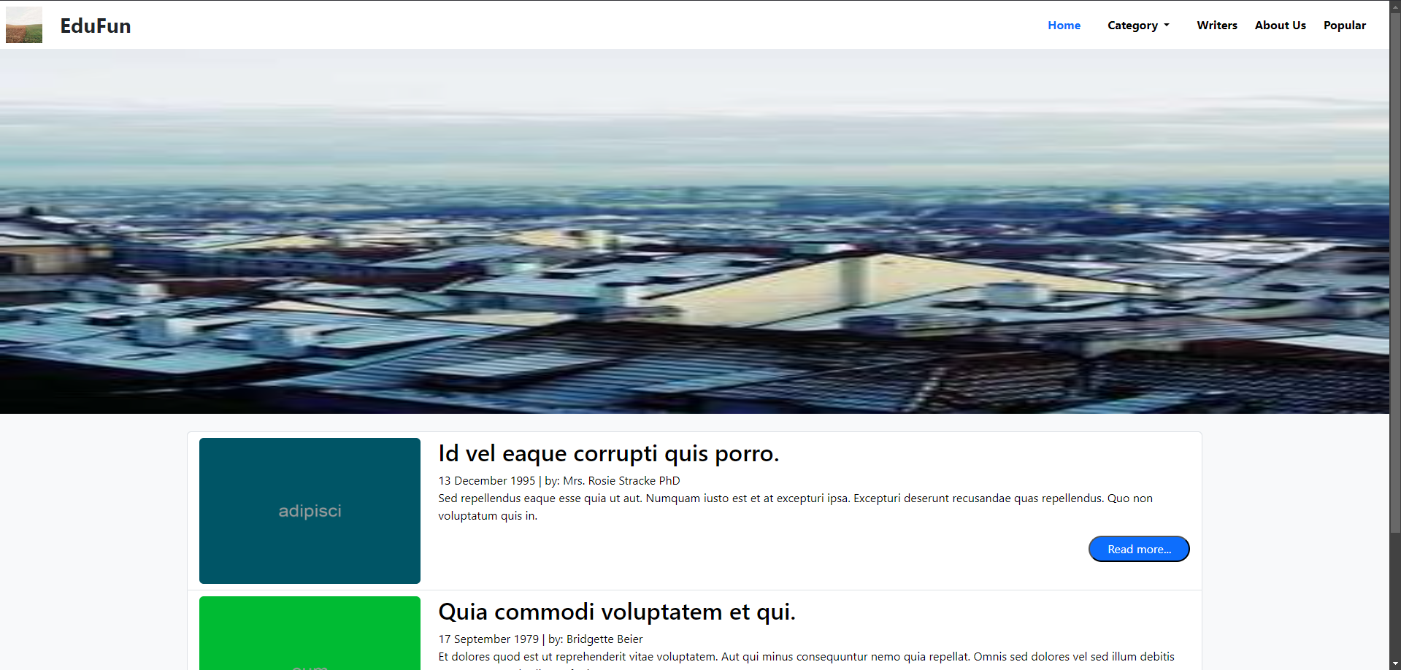

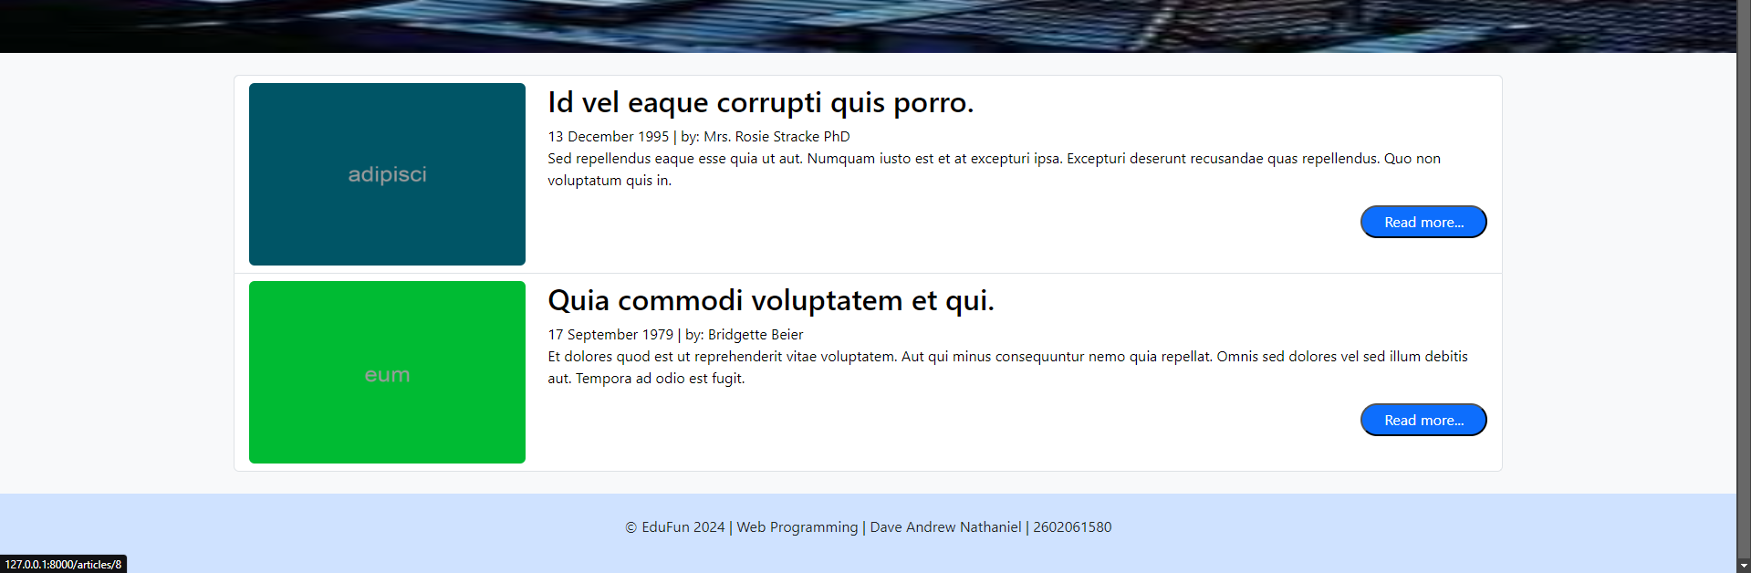

Ketika read more button yang ada di list artikel di click, maka akan redirect ke Article Page.

1. Category

Saat category yang ada di Navigation Bar di click, maka ada dropdown yang berisikan kategori yang terpilih sesuai NIM genap, Interactive Multimedia dan Software Engineering.



Ketika user memilih salah satu dari ke-2 kategori yang ditampilkan, maka list artikel yang berkaitan dengan kategori tersebut akan muncul.

1. Writers

Di writer page, akan ada list penulis yang sudah pernah membuat artikel. Saat card penulisnya ditekan, akan redirect the page yang memunculkan list artikel yang sudah dibuat oleh penulis tersebut.

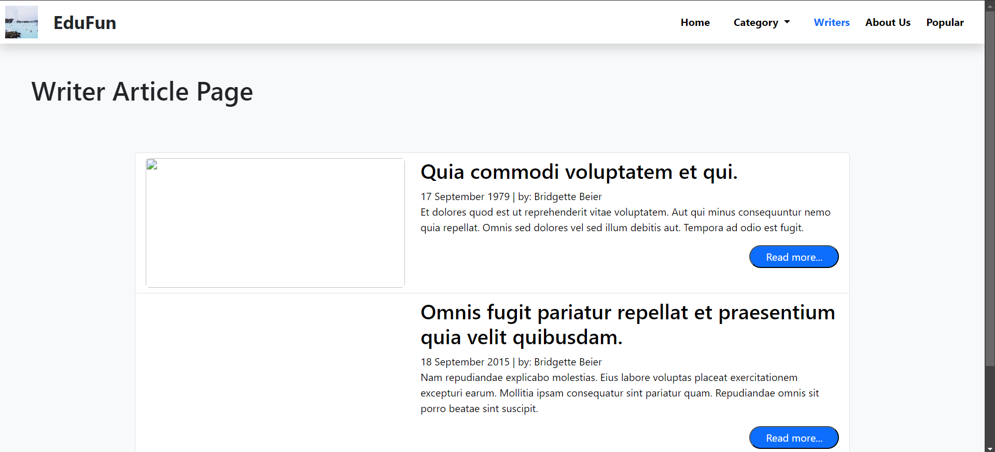

1. About Us

1. Popular Page

Di Popular page sudah ada pagination dengan style bawaan dari bootstrap. Ketika tanda panah atau angka ditekan, maka list akan memperlihatkan 5 artikel baru.

